**Trabajo de Programación Orientada a Objetos**

**Melissa Gómez Gómez**

**Back 4**

**Medellín**

**2023**

1. Crear una clase llamada Persona con los atributos: nombre, edad e identificación.

Crear constructores: vacío y con todos los atributos.

Crea métodos getters/setters.

Generar diagrama UML.

Métodos adicionales:

● mostrar (): Muestra los datos de la persona.

● esMayorDeEdad (): Devuelve un booleano indicando si es mayor de edad,

validar edad mayor o igual a 18.

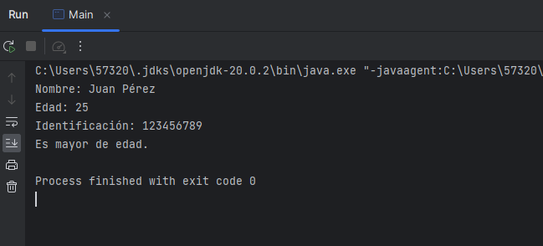

**2.** Crear una clase llamada Cuenta que tenga los siguientes atributos: titular y

cantidad.

Crea métodos getters/setters.

Crear constructores: vacío y con todos los atributos.

Generar diagrama UML.

Métodos adicionales:

● mostrar (): Muestra los datos de la cuenta.

● ingresar (double saldoIngresado): se ingresa una cantidad a la cuenta,

sumar saldo a la variable cantidad.

● retirar (double saldoRetirar): se retira una cantidad a la cuenta, se debe

restar cantidad menos saldo, en caso de que la resta de un valor negativo

imprimir “fondos insuficientes”.

Ejerció practico.

Crear una clase que permita crear cuentas bancarias. La clase ha de tener los siguientes

requisitos:

• Nombre: Cuenta.

• Tendrá las siguientes propiedades:

§ saldoDeCuenta, de tipo double.

§ nombreDelTitular, de tipo String.

§ numeroDeCuenta, de tipo long.

• Constructor de la clase con dos parámetros:

§ nombreDelTitular, de tipo String.

§ saldoDeCuenta, de tipo double.

• Métodos de la clase:

§ Se crearán dos setters, uno para hacer ingresos (setIngreso) y otro para

hacer retirar (setRetiro).

§ Se crearán dos getters, uno permitirá obtener el saldo (getSaldoCuenta) de la

cuenta corriente y el otro obtendrá los datos generales (getDatosCuenta) de

una Cuenta.

El constructor de la clase Cuenta será el encargado de establecer:

• Un nombre para el titular de la cuenta corriente

• Un saldo inicial para la cuenta corriente.

• Asignará un número de cuenta corriente, de tipo long, de forma aleatoria.

